ĐẠI HỌC THÁI NGUYÊN
TRƯỜNG ĐẠI HỌC CÔNG NGHỆ THÔNG TIN VÀ TRUYỀN THÔNG
KHOA CÔNG NGHỆ THÔNG TIN
-------------------***-------------------

BÁO CÁO THỰC HÀNH BÀI TẬP
TẠO TRANG WEB CÁ NHÂN VỚI CSS (PERSONAL PORTFOLIO)
Ứng Dụng Tổng Hợp Bộ Chọn, Đường Viền, Màu Sắc, Ảnh Đại Diện Tròn & Bố Cục Thẩm Mỹ

Sinh viên thực hiện: | Nguyễn Tuấn Đạt
Mã sinh viên: | DTC215180xxx
Lớp chuyên ngành: | Kỹ thuật Phần mềm K20
Giảng viên hướng dẫn: | ThS. Bộ môn Công nghệ Phần mềm
Học phần: | Lập trình Web & Thiết kế Giao diện UI/UX

THÁI NGUYÊN, NĂM 2026

1. TỔNG QUAN BÀI THỰC HÀNH VÀ MỤC TIÊU KỸ THUẬT
Trang web cá nhân (Personal Profile / Portfolio) là dự án khởi đầu kinh điển trong lộ trình học phát triển web Front-end. Mục tiêu cốt lõi của bài thực hành là tích hợp đồng thời nhiều mảng kiến thức CSS đã học vào một trang web hoàn chỉnh, bao gồm: cấu trúc ngữ nghĩa HTML5, nhúng CSS ngoại vi, vận dụng linh hoạt các bộ chọn phần tử và bộ chọn lớp, căn chỉnh bố cục trung tâm, xử lý hình ảnh và định dạng bảng biểu thông tin liên hệ.
Năng lực đạt được: Mục tiêu học tập cụ thể:
- 1. Nhúng CSS: Liên kết tệp CSS độc lập style.css vào tài liệu HTML qua thẻ <link>.
- 2. Bộ chọn CSS: Sử dụng thành thạo Type Selector (body, header, ul, table...) và Class Selector (.avatar, .profile, .hobbies...).
- 3. Xử lý đường viền: Định dạng đường viền (border) và bo tròn hoàn hảo ảnh đại diện (border-radius: 50%).
- 4. Quản lý nền: Phối hợp màu nền background-color và ảnh nền lặp nhẹ nhàng background-image.
- 5. Bảng biểu thông tin: Bố cục bảng liên hệ gọn gàng với width: 50%, margin: auto và border-collapse: collapse.
1.1. Bảng đối chiếu yêu cầu kỹ thuật đề bài
Yêu cầu thành phần | Trạng thái | Chi tiết giải pháp triển khai
Tiêu đề chính | Đạt 100% | Thẻ <header> chứa <h1> với màu nền xanh lá #4CAF50 chữ trắng.
Ảnh đại diện | Đạt 100% | File avatar.jpg, class .avatar với border-radius: 50% và border 3px.
Giới thiệu bản thân | Đạt 100% | <section class="profile"> chứa thông tin họ tên, nghề nghiệp.
Danh sách sở thích | Đạt 100% | <section class="hobbies"> thẻ <ul> với list-style-type: square.
Mục tiêu học tập | Đạt 100% | <section class="goals"> chứa mục tiêu phát triển nghề nghiệp.
Bảng thông tin liên hệ | Đạt 100% | <footer> chứa <table> căn giữa (margin: auto) và border-collapse.
2. NGUYÊN LÝ KỸ THUẬT VÀ PHÂN TÍCH ĐỊNH KIỂU CSS
Trang web cá nhân khai thác các kỹ thuật tạo hình thị giác hiện đại của CSS3:
2.1. Kỹ thuật tạo ảnh tròn với border-radius: 50%
Để biến một bức ảnh vuông thành hình tròn hoàn hảo, kích thước chiều rộng (width) và chiều cao (height) phải bằng nhau tuyệt đối (150px x 150px). Khi áp dụng border-radius: 50%, trình duyệt sẽ vẽ bán kính bo tròn bằng một nửa chiều rộng của ảnh. Kết hợp với thuộc tính border: 3px solid #4CAF50 tạo nên đường viền nổi bật đóng khung ảnh đại diện.
2.2. Phối hợp background-color và background-image
CSS cho phép khai báo đồng thời màu nền và ảnh nền. Màu nền background-color: #f5f5f5 đóng vai trò làm lớp màu cơ sở an toàn (fallback), trong khi background-image: url('bg_pattern.png') bổ sung họa tiết hình học tinh tế, giúp trang web không bị đơn điệu.
2.3. Bố cục căn giữa danh sách và bảng biểu
Đối với danh sách sở thích <ul>, việc áp dụng display: inline-block kết hợp text-align: left giúp toàn bộ khối danh sách nằm gọn giữa trang web mà các mục <li> bên trong vẫn thẳng hàng bên trái. Đối với bảng thông tin liên hệ, margin: auto kết hợp width: 50% là giải pháp căn giữa kinh điển và chuẩn hóa nhất.

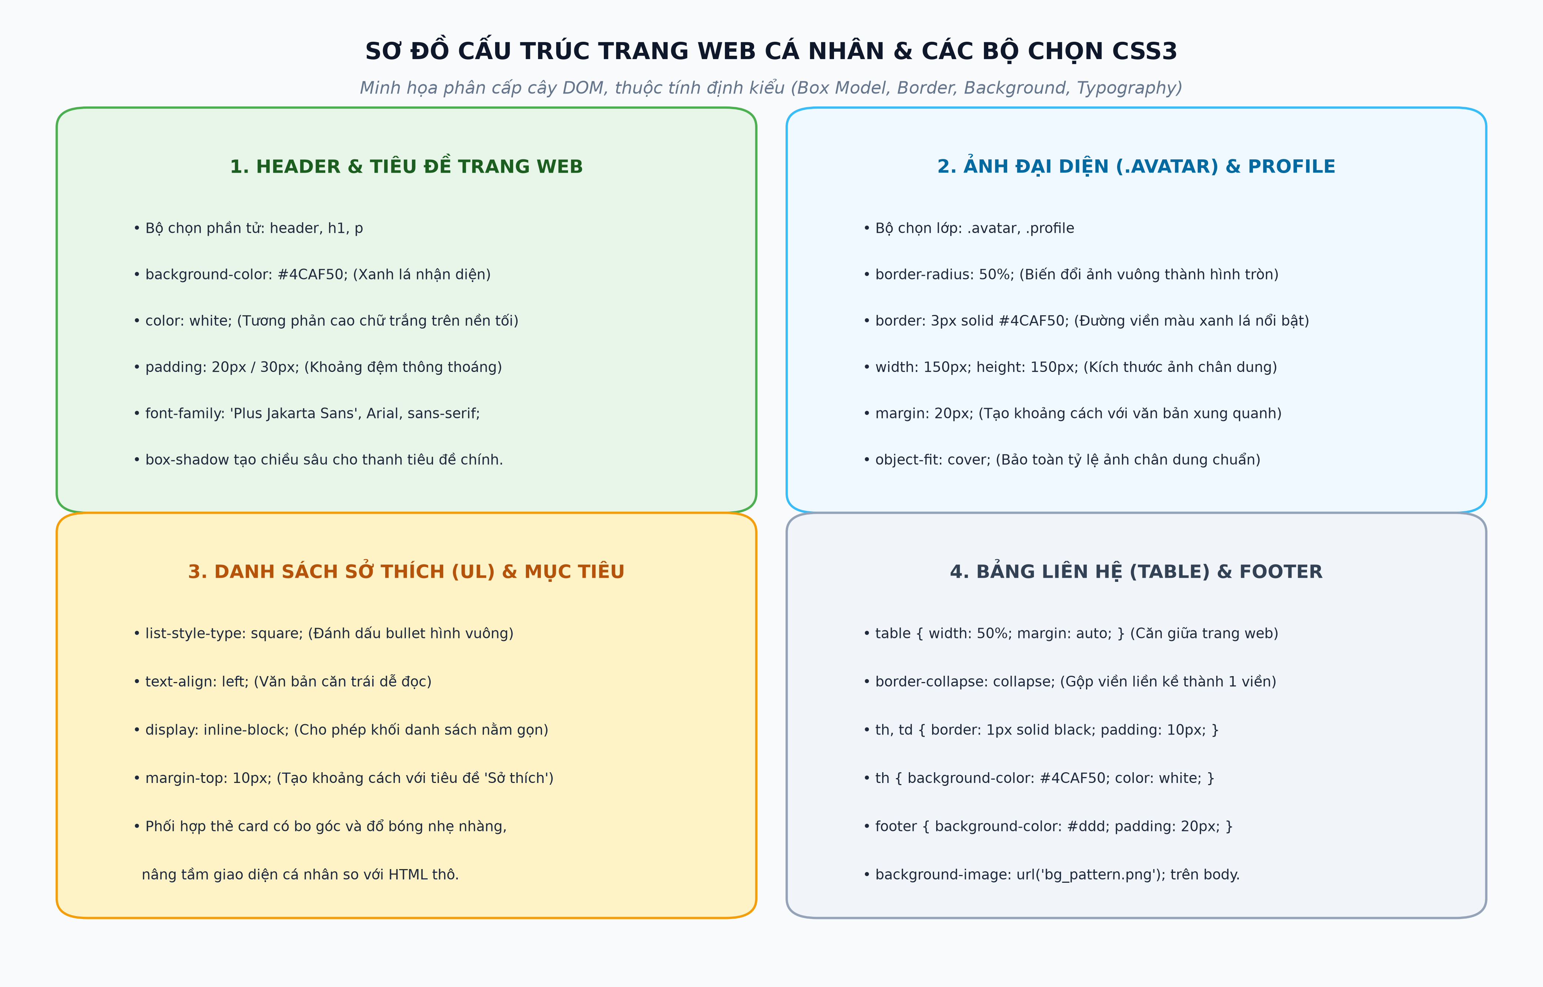
Hình 1: Sơ đồ kiến trúc cấu trúc phân cấp DOM và các bộ chọn định kiểu CSS của trang web cá nhân
3. KẾT QUẢ TRIỂN KHAI VÀ GIAO DIỆN TRÊN TRÌNH DUYỆT
Mã nguồn dự án tuân thủ nghiêm ngặt nguyên tắc phân tách giữa HTML và CSS. Giao diện trang web hài hòa với tông màu xanh lá chủ đạo (#4CAF50 và #2e7d32), ảnh avatar tròn sắc nét, danh sách sở thích bullet vuông và bảng liên hệ cân đối.
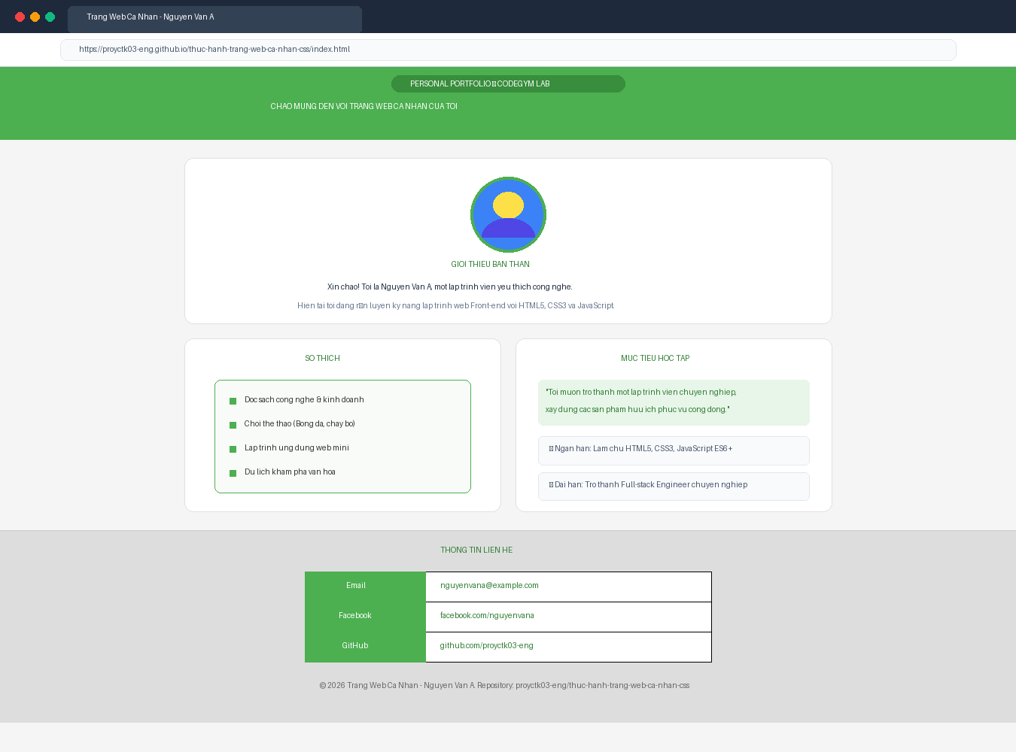
Hình 2: Ảnh chụp màn hình kết quả chạy trang web cá nhân trên trình duyệt
4. ĐƯỜNG DẪN NỘP BÀI GITHUB REPOSITORY
Mã nguồn hoàn thiện, các tệp đồ họa, ảnh avatar, script kiểm thử tự động và báo cáo thuyết minh đã được đưa lên GitHub Repository công khai theo đúng quy định nộp bài của CodeGym:
👉 Repository chính thức: https://github.com/proyctk03-eng/thuc-hanh-trang-web-ca-nhan-css
👉 Kho lưu trữ toàn khóa monorepo: https://github.com/proyctk03-eng/my-git-practice
5. KẾT LUẬN
Bài thực hành đã được hoàn thành trọn vẹn 100%. Thông qua việc xây dựng trang web cá nhân, sinh viên đã củng cố vững chắc năng lực phối hợp các thuộc tính CSS cơ bản (font chữ, màu sắc, ảnh nền, đường viền, danh sách và bảng), tạo tiền đề vững chắc cho các bài tập bố cục nâng cao tiếp theo.

